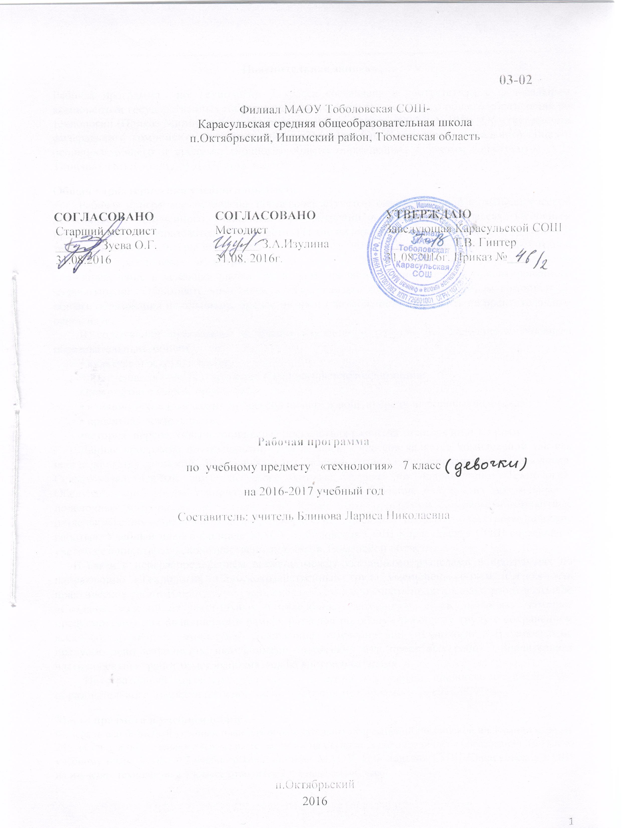

**Пояснительная записка.**

Рабочая программа по Технологии 7 класса составлена в соответствии с федеральным компонентом государственных образовательных стандартов основного общего образования по технологии (Приказ Министерства образования РФ от 5 марта 2004 г. N 1089 **"**Об утверждении федерального компонента государственных образовательных стандартов начального общего,основного общего и среднего (полного) общего образования) с учетом программы А.Т. Тищенко, Н.В. Синица, В.Д. Симоненко.

**Общая характеристика учебного предмета**

Рабочая программа составлена для девочек с учетом опыта трудовой и технологической деятельности, полученного учащимися при обучении в предыдущих классах. Основным предназначением образовательной области «Технология» является формирование трудовой и технологической культуры школьника, системы технологических знаний и умений, воспитание трудовых, гражданских и патриотических качеств его личности, их профессиональное самоопределение в условиях рынка труда, формирование гуманистически ориентированного мировоззрения. Образовательная область «Технология» является необходимым компонентом общего образования школьников, предоставляя им возможность применить на практике знания основ наук.

В содержание программы включено изучение материала по следующим сквозным образовательным линиям:

• культура и эстетика труда;

• получение, обработка, хранение и использование информации;

•знакомство с миром профессий,

• влияние технологических процессов на окружающую среду и здоровье человека;

• проектная деятельность;

•история, перспективы и социальные последствия развития технологии и техники.

Данная программа по технологии для девочек 7 классов является комплексной так как школа является сельской. В нее включены базовые разделы по направлению «Технология. Сельскохозяйственный труд», а также базовые разделы по направлению «Технология. Обслуживающий труд»: учащиеся изучают разделы «Создание изделий из текстильных и поделочных материалов» и «Кулинария». Кроме того, программа содержит инвариантные разделы: «Технологии ведения дома», «Творческие, проектные работы», «Электротехнические работы». Учебный план в филиале МАОУ Тоболовская СОШ-Карасульская СОШ составлен с учетом сезонности сельскохозяйственных работ в Тюменской области.

В связи с перераспределением времени между указанными разделами в программах по направлению «Технология. Сельскохозяйственный труд» уменьшены объем и сложность практических работ. В программе уменьшены объем и сложность практических работ в разделе «Создание изделий из текстильных и поделочных материалов» и «Кулинария», которые предусмотрены для выполнения в рамках разделов по обслуживающему труду с сохранением всех составляющих минимума содержания обучения по технологии. В программе предусмотрено выполнение школьниками творческих или проектных работ. Значительная часть проектных работ будет выполняться во внеурочное время.

Интегративный характер содержания обучения технологии предполагает построение образовательного процесса на основе использования межпредметных связей.

**Место предмета в учебном плане.**

Федеральный базисный учебный план для образовательных учреждений Российской Федерации отводит 245 часов для обязательного изучения технологии на ступени основного общего образования. Согласно учебному плану 2016-2017 учебного года филиал МАОУ Тоболовская СОШ-Карасульская СОШ на изучение технологии в 7 классе отводится 2 ч в неделю (68 часов за год).

**Изучение технологии на базовом уровне основного общего образования направлено на достижение следующих целей:**

* **освоение** технологических знаний, технологической культуры с опорой на сведения, полученные при изучении других образовательных областей и предметов и на основе включения учащихся в разнообразные виды технологической деятельности по созданию личностно или общественно значимых продуктов труда;
* **освоение** начальных знаний по прикладной экономике и предпринимательству, необходимых для практической деятельности в условиях рыночной экономики, рационального поведения на рынке труда, товаров и услуг;
* **овладение** общетрудовыми умениями и умениями создавать личностно или общественно значимые продукты труда, вести домашнее хозяйство;
* **развитие** творческих, коммуникативных и организаторских способностей в процессе различных видов технологической деятельности;
* **развитие** способностей самостоятельно и осознанно определять свои жизненные и профессиональные планы, исходя из оценки личных интересов и склонностей, текущих и перспективных потребностей рынка труда;
* **воспитание** трудолюбия и культуры созидательного труда, ответственности за результаты своего труда;
* **приобретение опыта** применения и технологических знаний и умений в самостоятельной практической деятельности.

**Задачи курса:**

* формирование политехнических знаний и культуры;
* привитие элементарных знаний и умений по ведению до­машнего хозяйства
* использование в качестве объектов труда потребительских изделий и оформление их с учетом требований дизайна и деко­ративно-прикладного искусства.
* Развитие эстетического чувства и художественной инициативы ребенка

**Учебно-методический комплект утвержден приказом заведующей филиалом МАОУ Тоболовская СОШ-Карасульская СОШ от 31.05.2016 года №22/2**

1. А.Т. Тищенко, Н.В. Синица, В.Д. Симоненко. Примерная программа «Технология. Обслуживающий труд», «Технология. Сельскохозяйственный труд», М., «Вентана-Граф», 2005г.
2. Ю.В. Крупская, Н. И. Лебедева, Л.В. Литикова, В.Д. Симоненко. Технология. Обслуживающий труд. **7** класс: учебник для учащихся общеобразовательных учреждений, М., Вентана-Граф.
3. В.Д. Симоненко. Технология. Учебник для учащихся 7 класса сельских общеобразовательных учреждений, М., Вентана Граф, 2008

**Тематическое планирование.**

|  |  |  |  |
| --- | --- | --- | --- |
| **№** | **Наименование разделов (тем)** | **Кол-во**  **часов** | **В том числе**  **К.р.** |
| **1** | **Вводный урок** | **1** |  |
| **2** | **Растениеводство** (осенний период) | **5** |  |
| **3** | **Животноводство** (осенний период) | **2** |  |
| **4** | **Растениеводство** (весенний период) | **6** |  |
| **5** | **Животноводство** (весенний период) | **2** |  |
| **6** | **Технология ведения дома** | **2** |  |
| **7** | **Кулинария**   * Физиология питания * Технология приготовления пищи | **12**  2  10 | 1 |
| **8** | **Создание изделий из текстильных и поделочных материалов**   * Рукоделие * Элементы материаловедения * Элементы машиноведения * Проектирование и моделирование плечевых изделий | **28**  9  2  3  14 | 1 |
| **9** | **Электротехнические работы** | **2** | 1 |
| **10** | **Творческие, проектные работы** | **8** |  |
|  | **Итого:** | **68** | **3** |

**Содержание курса:**

**Вводный урок (1 час.)**

*Основные теоретические сведения*. Содержание курса «Технологии» на весь учебный год. Правила безопасного труда при сельскохозяйственных работах.

**Растениеводство** (осенний период) **(5 час.)**

*Основные теоретические сведения*. Значение плодоводства. Группы плодовых и ягодных растений. Краткая характеристика важнейших плодовых и ягодных растений Уборка и учет урожая овощей, закладка урожая на хранение. Строение плодового дерева на примере яблони. Способы размножения и их особенности. Этапы закладки плодового сада. Копка ям под посадку саженцев. Необходимость выполнения обрезки плодовых и ягодных растений. Выполнение обрезки. Основные способы хранения плодов и ягод. Правила хранения.

**Животноводство** (осенний период) **(2 час.)**

*Основные теоретические сведения* Характеристика ведущих пород сельскохозяйственных животных. Биологические и хозяйственные особенности кроликов. Размножения кроликов и ухода за молодняком. Понятие о рационе и нормах кормления. Правила составления рационов (по образцам). Наиболее распространенные заболевания кроликов, их признаки. Профессии, связанные с выращиванием кроликов.

**Растениеводство** (весенний период) **(6 час.)**

Планирование весенних работ на учебно-опытном участке подготовка посевного материала. Выращивание растений в защищенном грунте, выбор вида защищенного грунта, покрывных материалов. Выращивание растений рассадным способом. Технология подготовки рассадных ящиков. Подготовка рассадных ящиков к посеву семян. Значение пикировки рассады . последовательность выполнения пикировки. Пикировка рассады

**Животноводство (**весенний период) **(2 час.)**

*Основные теоретические сведения*. Биологические особенности и хозяйственная ценность свиней, основные породы. Понятие о технологии получения продукции свиноводства и ее основных элементах (содержание, кормление, разведение, ветеринарная защита, получение продукции)*.*

**Технологии ведения дома (2 ч.)**

*Основные теоретические сведения* Значение растений в жизни человека. Классификация растений. Основные приемы размещения комнатных растений. Приемы и методы ухода за растениями. Выполнение пересадки растений.

**Кулинария (12 ч.)**

Физиология питания (2 ч.)

*Основные теоретические сведения* Раскрыть понятие микроорганизмов, и какие полезные и вредные воздействия они оказывают на пищевые продукты. Повторить правила Т.Б. и санитарно – гигиенические требования по разделу кулинария.

Технология приготовления пищи (8 ч.)

Мясо и мясные продукты

*Основные теоретические сведения* Значение мяса в питании человека. Виды мяса. Признаки доброкачественности мяса. Условия и сроки хранения мяса. Блюда из мяса и мясных продуктов.

Кисломолочные продукты

*Основные теоретические сведения* Значение в питании человека кисломолочных продуктов.

Группы продуктов делящиеся по характеру брожения. Блюда из кисломолочных продуктов

Мучные изделия

*Основные теоретические сведения* Различные виды теста и их особенности приготовления. Продукты необходимые для приготовления мучных изделий, инструменты и приспособления. Приготовление мучных изделий. Требования к готовым блюдам.

Фрукты и ягоды

*Основные теоретические сведения* Познакомить со значением фруктов и ягод в питании человека. Изучить группы фруктов и ягод, способы их хранения. Научится готовить компот из свежих фруктов и ягод.

Сладкие блюда

*Основные теоретические сведения* Познакомить учащихся со значением сладких блюд в питании человека. Изучить разновидности сладких блюд и особенности их приготовления. Способы и рецептура приготовления варенья, джемов, мармелада, цукатов. Подготовка тары.

**Создание изделий из текстильных и поделочных материалов (28 ч.)**

Рукоделие. Художественные ремесла (9 ч.)

*Основные теоретические сведения* Виды прикладного творчества. Краткие сведения из истории рукоделия. Изделия в современной моде и интерьере дома; Инструменты и материалы для изготовления изделий из солёного теста. Правила техники безопасности. История поделок из соленого теста. Приготовление соленого теста. Выполнение различных цветов. Выполнение фруктов из солёного теста. Выполнение медальона. Выполнение подковы и кольца. Выполнение венков и решёток. Выполнение панно.

Элементы материаловедения (2 ч.)

*Основные теоретические сведения* Классификация текстильных волокон. Процесс получения химических волокон. Свойства химических волокон, а также нитей и тканей на их основе. Использование свойств волокон при изготовлении изделий из них и ухода за ними.

Элементы машиноведения (3 ч.)

*Основные теоретические сведения*. Устройство швейных машин, выполняющих зигзагообразную строчку, принцип получения зигзагообразной строчки. Сфера применения зигзагообразной строчки при изготовлении и различных швейных изделий. Выполнение обмётывания срезов ткани зигзагообразной строчкой в зависимости от её вида на швейной машине. Назначение и конструкция краевых швов, их условные графические обозначения. Технология выполнения краевых швов. выполнение краевых швов

**Проектирование и моделирование поясных швейных изделий** (14 ч.)

Конструирование и моделирование поясных швейных изделий (6 ч.)

*Основные теоретические сведения* Краткий обзор истории моды. Силуэт и стиль в одежде. Требования, предъявляемые к одежде. Виды плечевых изделий, их характеристики, ткани и отделки, применяемые для их изготовления. Правилами снятия мерок. Приёмы снятия мерок с фигуры человека для построения основы чертежа плечевого изделия. Построение основы чертежа плечевого изделия в масштабе 1:4 по своим меркам. Особенности моделирования плечевых изделий. Способы моделирования. Выбор модели платья в зависимости от особенностей фигуры. Моделирование платья выбранного фасона. Подготовка выкройки платья к раскрою.

Технология изготовления плечевых швейных изделий (8 час).

*Основные теоретические сведения* Особенности раскладки выкройки на ткани в клетку и в полоску. Выполнение раскройных работ. Обработка деталей кроя. Последовательность обработки вытачек, складок. Выполнение технологических операций. Последовательность обработки плечевых и боковых срезов. Выполнение технологических операций. Последовательность изготовления плечевого изделия. Технические условия выполнения ручных работ. Правила подготовки и проведения примерки. Способы устранения дефектов. Способы обработки горловины и пройм, назначение и виды прокладочных материалов. Формирование понимания того, что выбор способа обработки зависит от фасона изделия, свойств ткани. Обрабатывание горловины и проймы обтачкой, окантовочным швом. Последовательность проведения второй примерки. Обработка нижнего среза. Окончательная отделка и влажно-тепловая обработка изделия. Контроль и оценка качества готового изделия.

**Электротехнические работы (2 час)**.

Электромонтажные работы

*Основные теоретические сведения* Значение автоматов и автоматики в повседневной жизни человека и на производстве. Элементы автоматических устройств и их характеристики. Виды автоматических устройств. Схемы автоматических устройств. Принципы работы автоматических устройств.

**Творческие, проектные работы** **(8 час).** Примерные темы. Сбор коллекции образцов декоративно-прикладного искусства края. Изготовление сувенира.

**В результате изучения технологии на базовом уровне ученица 7 класса должна:**

**Знать/понимать**

* полный технологический цикл получения 2-3-х видов наиболее распространенной растениеводческой продукции своего региона;
* влияние способов обработки на пищевую ценность продуктов; санитарно-гигиенические требования к помещению кухни и столовой, к обработке пищевых продуктов; виды оборудования современной кухни.
* назначение различных швейных изделий; основные стили в одежде и современные направления моды; виды традиционных народных промыслов.
* назначение и виды устройств защиты бытовых электроустановок от перегрузки; правила безопасной эксплуатации бытовой техники; пути экономии электрической энергии в быту.

**Уметь**

* полный технологический цикл получения 2-3-х видов наиболее распространенной растениеводческой продукции своего региона, в том числе рассадным способом и в защищенном грунте; агротехнические особенности основных видов и сортов сельскохозяйственных культур своего региона;
* определять продуктивность различных видов животных
* выбирать пищевые продукты для удовлетворения потребностей организма в белках, углеводах, жирах, витаминах; определять доброкачественность пищевых продуктов по внешним признакам; выполнять механическую и тепловую обработку пищевых продуктов; соблюдать правила хранения пищевых продуктов, полуфабрикатов и готовых блюд; заготавливать на зиму овощи и фрукты; оказывать первую помощь при ожогах;
* выбирать вид ткани для определенных типов швейных изделий; снимать мерки с фигуры человека; строить чертежи простых плечевых изделий; выбирать модель с учетом особенностей фигуры; выполнять художественное оформление швейных изделий; проводить примерку изделия; выполнять не менее одного вида рукоделия с текстильными и поделочными материалами
* объяснять работу простых электрических устройств по их принципиальным или функциональным схемам;

**Использовать приобретенные знания и умения в практической деятельности и повседневной жизни для:**

* расчета необходимого количества семян и доз удобрений с помощью учебной и справочной литературы
* приготовления и повышения качества, сокращения временных и энергетических затрат при обработке пищевых продуктов; заготовки пищевых продуктов в домашних условиях; соблюдения правил этикета за столом; приготовления блюд по готовым рецептам, включая блюда национальной кухни; сервировки стола и оформления приготовленных блюд.
* изготовления изделий из текстильных и поделочных материалов с использованием швейных машин, оборудования и приспособлений, приборов влажно-тепловой и художественной обработки изделий и полуфабрикатов; выполнения различных видов художественного оформления изделий.
* безопасной эксплуатации электротехнических и электробытовых приборов;
* заготовки, хранения, подготовки кормов к скармливанию; первичной переработки продукции животноводства.

**Список дополнительной литературы:**

1. Научно-методический журнал «Школа и производство»
2. Обучение технологии в средней школе: 5-11 кл. /Методическое пособие. – М.: ВЛАДОС, 2003.-208с.
3. Оценка качества подготовки выпускников основной школы по технологии/Сост. В.М.Казакевич, А.В.Марченко, - 2-е изд. – М.:Дрофа, 2001. – 256с.
4. Оценка качества подготовки выпускников средней (полной) школы по технологии. – М.: Дрофа, 2002. – 192с.
5. Павлова М.Б., Питт Дж., Гуревич М.И., Сасова И.А. Метод проектов в технологическом образовании школьников. Пособие для учителя /Под ред. Сасовой И.А. – М.: Вентана-Графф, 2003.-296с
6. Правдюк В.Н. Практикум по методике преподавания основ сельского хозяйства в школе./Учебно-методическое пособие для студентов педвузов. – М.: Вентана-Графф, 2005. – 96с.
7. Сборник нормативно-методических материалов по технологии./ Автор-составитель: Марченко А.В., Сасова И.А., - М.: Вентана-Графф, 2002. – 224с.
8. Старикова Е. В. Корчагина Г. А. Дидактический материал по трудовому обучению: Кулинарные работы, Обработка ткани: Книга для учителя М.: Просвщение, 1996
9. Творческий проект по технологии обработки ткани 5-9 класс
10. Технология. 5-11 класс: предметные недели в школе/Авт.-сост. Володина Е.Д., Суслина В.Ю. – Волгоград: Учитель, 2008. – 156с.
11. Технология. 5-11 классы (вариант для девочек): Развернутое тематическое планирование по программе В.Д.Симоненко./авт.-сост. Е.А.Киселёва и др. – Волгоград: Учитель, 2009. – 111с.
12. Технология. 7 класс (девочки): поурочные планы по учебнику под редакцией В.Д.Симоненко/авт-составитель О.В.Павлова - Волгоград: Учитель, 2008-281с.